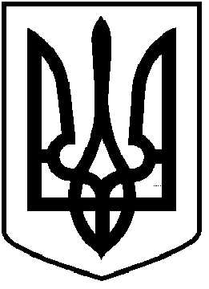

ЧОРТКІВСЬКА МІСЬКА РАДА
СТО ДВАДЦЯТЬ ЧЕТВЕРТА СЕСІЯ ВОСЬМОГО СКЛИКАННЯ

РІШЕННЯ

24 листопада 2025 року № 2833
м. Чортків

Про затвердження Програми розвитку
культури Чортківської міської територіально
громади на 2026-2028 роки

З метою належного задоволення культурних та духовних потреб мешканців Чортківської міської територіальної громади, враховуючи рішення виконавчого комітету міської ради від 20.08.2025 № 256 «Про схвалення проєкту Програми розвитку культури Чортківської міської територіальної громади на 2026-2028 роки», керуючись пунктом 22 частиною 1 статті 26 Закону України «Про місцеве самоврядування в Україні», міська рада

ВИРІШИЛА:

1.Затвердити Програму розвитку культури Чортківської міської територіальної громади на 2026-2028 роки згідно з додатком.
2.Фінансовому управлінню міської ради забезпечити фінансування Програми в межах коштів передбачених бюджетом.
3.Визнати таким, що втратило чинність рішення міської ради від 08 грудня 2023 року № 1767 «Про затвердження Програми розвитку культури Чортківської міської територіальної програми на 2024-2026 роки» з 01 січня 2026 року
4.Копію рішення направити в фінансове управління та управління культури та мистецтв міської ради.
5.Організацію виконання даного рішення покласти на керуючу справами виконавчого комітету міської ради Ольгу ЧЕРЕМШИНСЬКУ
6.Контроль за виконанням рішення покласти на постійну комісію міської ради з питань розвитку освіти, культури, охорони здоров’я та соціальних питань.

Міський голова Володимир ШМАТЬКО

